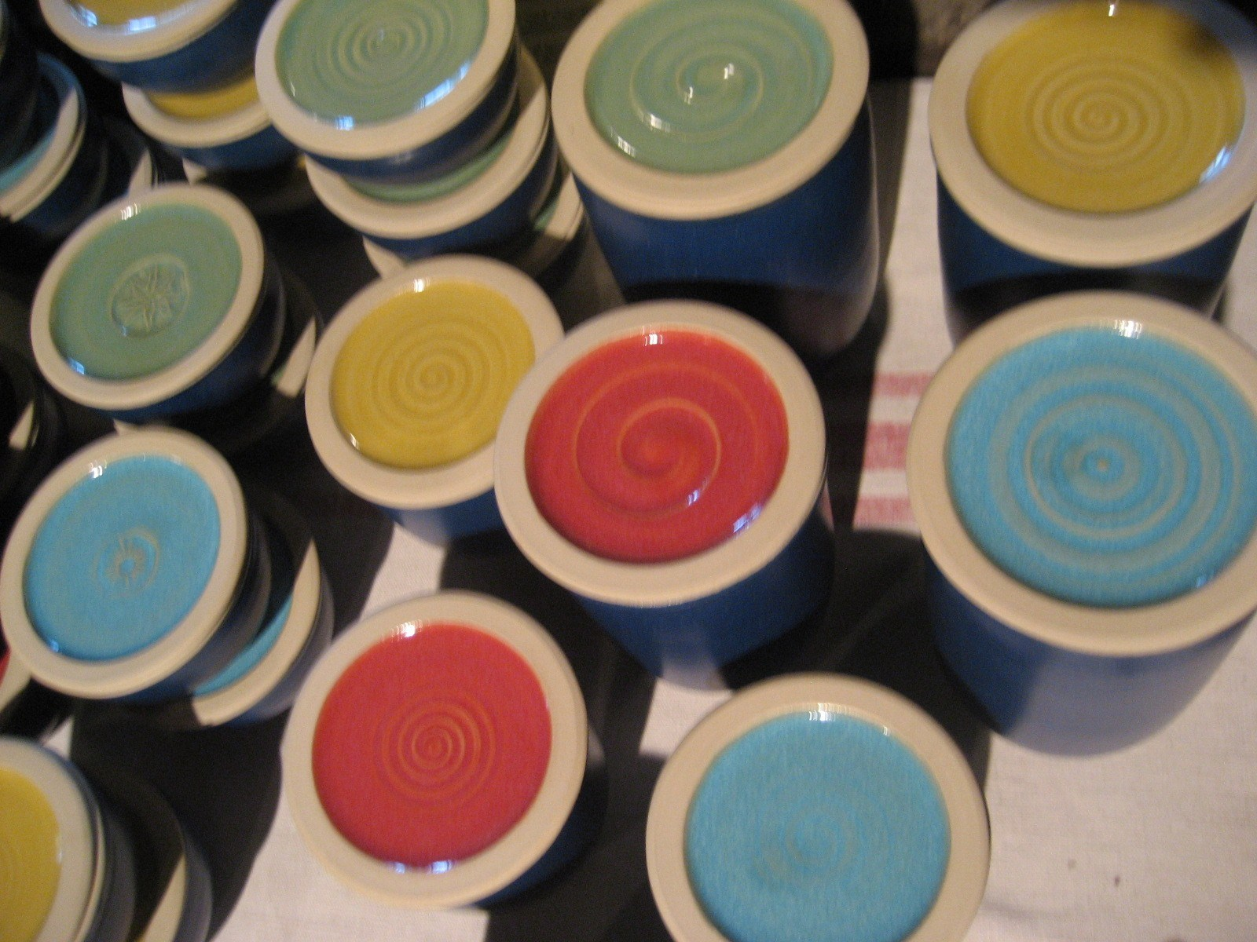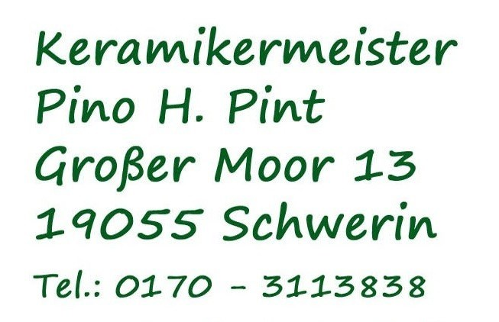
Feinsteinzeug, gedreht auf der Töpferscheibe gebrannt bei 1260 Grad C.
spülmaschinenfest backofenfest mikrowellen geeignet frostfest

PREISLISTE 2019

NR. | Bezeichnung | „Kürzel“ | Höhe |  | Ø | Volumen | Preis
1 | Auflaufform | 2,00 | 7,5 |  | 25,0 | 2 | 48,50
2 | Becher mit Fuß | 0,35 | - |  | - | - | SR 17,50
3 | Becher mit Henkel, bauchig | 0,25 | 9,0 |  | 7,5 | 0,25 | 13,50
4 | Becher mit Henkel, bauchig | 0,35 | 11,0 |  | 8,0 | 0,35 | 16,50
5 | Becher mit Henkel, gerade | 0,25 | 10,0 |  | 7,0 | 0,25 | 13,50
6 | Becher mit Henkel, gerade | 0,35 | 11,5 |  | 8,0 | 0,35 | 16,50
7 | Becher ohne Henkel | 0,30 | 10,0 |  | 7,0 | 0,2 | 11,00
8 | Becher hoch (Coffee to go) Silikondeckel für Coffee-to-go | 0,40 |  |  |  | 0,4 | 16,50  5,00
9 | Bierseidel | 0,65 |  |  |  | 0,6 | 23,50
10 | Butterdose | 0,50 | 5,0 |  | 15,0 |  | 16,50
11  11A | Café-au-lait – Tasse  Untertasse | 0,40 |  |  |  |  | 16,50  12,00
12 | „Der Grapenbecher“ | 0,35 | 9,5 |  | 8,0 | 0,3 | 20,00
 | Die praktischen Dosen
13 | Die praktische Dose, hoch | 0,50 |  |  |  |  | 21,50
14 | Die praktische Dose, hoch | 1,00 |  |  |  |  | 31,00
15 | Die praktische Dose, klein | 0,20 | 4,5 |  | 10,0 | 0,15 | 15,00
16 | Die praktische Dose, mittel | 0,35 | 5,0 |  | 12,5 | 0,25 | 19,50
17 | Die praktische Dose, groß | 0,50 | 6,5 |  | 14,5 | 0,45 | 25,00
18 | Deckel, klein | 0,18 |  |  |  |  | 7,50
19 | Deckel, mittel | 0,28 |  |  |  |  | 9,50
20 | Deckel, groß | 0,40 |  |  |  |  | 11,50
21 | Durchschlag m. Henkeln | 1,00 |  |  |  |  | 40,00
21A | Durchschlag m. Henkeln | 1,5 |  |  |  |  | 52,00
22 | Eierbecher | - | - |  | - | - | 6,50
23 | Flaschen | 0,50 | 16,0 |  | - | 0,4 | 21,50
24 | Flaschen | 1,00 | 24,0 |  | - | 1,1 | 32,00
25 | Flaschen | 1,50 | 26,0 |  | - | 1,5 | 42,00
26  26A | Gedeck: Tasse  Untertasse | 0,20  0,45 | 6,0 |  | 9,5 | 0,2 | 13,00  10,50
26B | Gedeck: Dessertteller | 1,00 | - |  | 20,0 | - | 14,50/16,50/17,50
27 | Gedeck: Tasse mit Fuß | 0,35 |  |  |  |  | 16,50
28 | Gedeck: Tasse mit Fuß | 0,25 |  |  |  |  | 14,50
29 | Geschnittene Schalen | 0,25 | - |  | 14,0 | - | 10,50/13/16
30 | Geschnittene Schalen | 0,35 | - |  | 17,0 | - | 12/15/18
31 | Geschnittene Schalen | 0,50 | - |  | 20,0 | - | 14/19/23,50
32 | Geschnittene Schale | 0,75 | - |  | 22 | - | 17/22/27
33 | Geschnittene Schalen | 1,00 | - |  | 24,0 | - | 24,5/30,5/36,5
34 | Geschnittene Schalen | 1,50 | - |  | 27,0 | - | 34,5/44/54
35 | Geschnittene Schalen | 2,50 | - |  | 33,0 | - | 50,5 /63/76
36 | Käseglocke | 1,00 | - |  | 17,0 | - | 38,50
37 | Käseglocke | 1,50 | - |  | 24,0 | - | 57,50
38 | Kerzenleuchter, m. Henkel | 0,30 | - |  | - | - | 15,00
39 | Kerzenleuchter o. Henkel | 0,30 | - |  | - | - | 11,00
40 | Kerzenteller | 1,50 | - |  | 29,0 | - | 62,00
41 | Kerzenteller | 2,00 | - |  | 32,0 | - | 74,00
42 | „Köppen-Becher“ | 0,30 | 8,5 |  | 8,0 | 0,25 | 14,50
43 | „Köppen-Kannen“ | 0,80 | 14,0 |  | - | 0,9 | 38,50
44 | „Köppen-Kannen“ | 1,25 | 15,5 |  | - | 1,2 | 52,50
45 | Krug, bauchig | 0,20 | 8,0 |  | 6,5 | 0,2 | 13,50
46 | Krug, bauchig | 0,50 | 12,0 |  | 9,0 | 0,7 | 19,50
47 | Krug, bauchig | 1,00 | 16,0 |  | 10,5 | 1,4 | 28,50
48 | Krug, gerade | 0,65 |  |  |  |  | 23,50
49 | Deckel | 0,18 |  |  |  |  | 7,50

50 | Krug, hoch | 1,00 |  |  |  |  | 31,50
51 | Krug, hoch | 1,50 | 24,0 |  | 9,0 | 1,7 | 39,50
52 | Krug, hoch | 2,50 | 28,0 |  | 11,0 | 3,3 | 68,50
53 | Krug, hoch | 3,50 | 31,0 |  | 12,0 | - | 98,50
54 | Krug, hoch | 5,00 | 37,0 |  | 13,5 | - | 125,00
55 | Minivase | - | - |  | - | - | ab 5,00
56 | Mokkagedeck | - | - |  | - | - | 17,50
57 | Schale mit Fuß | 0,25 | - |  | 10,0 | - | 12,50
58 | Schale mit Fuß | 0,35 | - |  | 12,0 | - | 16,00
59 | Schale mit Fuß | 0,50 | - |  | 14,0 | - | 19,50
60 | Schale mit Fuß | 0,75 | - |  | 16,0 | - | 26,50
61 | Schale mit Fuß | 1,00 | - |  | 20,0 | - | 34,00
62 | Schale mit Henkel | 0,60 | 5,0 |  | 13,5 |  | 20,50
63 | Schale mit Henkel | 1,50 | 8,5 |  | 20,0 |  | 40,00
64 | Schale/Schüssel | 0,25 | - |  | 12,0 | - | 8,50
65 | Schale/Schüssel | 0,35 | - |  | 14,0 | - | 10,50
66 | Schale/Schüssel | 0,75 | - |  | 19,0 | - | 18,50
67 | Schale/Schüssel | 1,00 | - |  | 21,0 | - | 22,50
68 | Schale/Schüssel | 1,50 | - |  | 28,0 | - | 32,00  SR 35,00
69 | Schale/Schüssel | 2,00 | - |  | 31,0 | - | 38,00  SR 42,00
70 | Schale/Schüssel | 2,50 | - |  | 35,0 | - | 50,00  SR 55,00
71 | Schale/Schüssel | 3,00 | - |  | 37,0 | - | 59,50  SR 65,00
72 | Schale/Schüssel | 3,50 | - |  | 40,0 | - | 68,50  SR 75,00
73 | Schale/Schüssel | 5,00 |  |  |  | - | 98,00  SR110,00
74 | Stövchen | 0,80 |  |  |  |  | 38,00
75 | Stövchen | 0,60 |  |  |  |  | 29,00
76 | Teekanne | 0,50  0,75 |  |  |  | 0,5 ltr.  0,75 | 48,00  58,00
77 | Teekanne | 1,00  1,25  1,50 |  |  |  | 1,0 ltr.  1,25  1,5 | 68,00  78.00  88,00
78 | Teller (Dessertteller) | 1,00 | - |  | 21,0 | - | 14,50  16,50  SR 17,50
79 | Teller (Eßteller) | 1,25 | - |  | 26,0 | - | 21,50  SR 23,50
81 | Teller (Eßteller,groß) | 1,50 | - |  | 29,0 | - | 23,50  SR 26,50
82 | Teller (Tortenplatte) | 1,75 | - |  | 31,5 | - | 28,50  SR 32,50
83 | Vase / Kugel- | 0,35 | - |  | - | - | 12,00
84 | Vase / Kugel- | 0,50 | - |  | - | - | 15,00
85 | Vase / Kugel- | 0,75 | - |  | - | - | 21,50
86 | Vase / Kugel- | 1,00 | - |  | - | - | 25,00
87 | Vase / Kugel- | 1,50 | - |  | - | - | 36,50
88  89  90 | Vase / Kugel-  Vase  Vase | 2,50  3,50  5,0 | - |  | - | - | 68,50  98,00  125,00
91 | Weinkelch | mittl. | 16,0 |  | 7,5 | 0,2 | 21,50
92 | Weinkelch | groß |  |  |  |  | 27,00
 | Wendländische Schalen
93 | Wendländische Schale | 0,18 | 4,5 |  | 11,0 | 0,5 | 13,50
94 | Wendländische Schale | 0,22 | 5,0 |  | 12,5 | 0,2 | 15,00
95 | Wendländische Schale | 0,30 | 6,0 |  | 15,0 | 0,3 | 17,50
96 | Wendländische Schale XXL | 0,60 | 7,0 |  | 18,0 | 0,7 | 22,50
97 | Wendländische Schale XXL | 1,20 | 9,0 |  | 22,0 | 1,4 | 34,50
98 | Wendländische Schale XXL | 1,80 | 11,0 |  | 26,5 | 2,2 | 42,50
99 | Zuckerdose | 0,25 | 6,5 |  | 8,0 | 0,2 | 18,50
100 | Zwiebeltopf | 1,50 | 22,0 |  | 15,0 | - | 52,50
101  102 | Vase  Vase | 3,5  5,0 |  |  |  |  | 98,00  125,00
103 | Kugel f. Gartenstele Gr. 0 |  | 0,3 |  |  |  | 11,50
104 | Kugel Gr. 1 |  | 0,5 |  |  |  | 15,00
105 | Kugel Gr. 2 |  | 1,0 |  |  |  | 25,00
106 | Kugel Gr. 3 |  | 2,0 |  |  |  | 40,00
107 | Kugel Gr. 4 |  | 3,0 |  |  |  | 65,00
108 | Zwischenelement, glasiert |  | 0,5 |  |  |  | 15,00
109 | Zwischenelement, unglasiert |  | 0,5 |  |  |  | 10,00
110 | Spitze |  | 0,35 |  |  |  | 15,00
111 | Zwischenring |  |  |  |  |  | 6,00
112 | Bodenhülse |  |  |  |  |  | 12,50
113 | Edelstahlstange, 2,0 m |  |  |  |  |  | 20,00

